Pontificia Universidad Javeriana
Maestría en Inteligencia Artificial — Aprendizaje Profundo

Informe de Investigación — Tarea de Investigación (Proyecto 2026-3)
Evaluación del Impacto del Fine-Tuning de un Transformer Pre-Entrenado en Español frente a Modelos Clásicos de RNN para Clasificación de Reseñas de Hoteles

Felipe Reyes – Yibby Gonzalez – Sebastian Ruiz – Daniel Ruiz

Profesor: Ing. Julio Omar Palacio Niño, M.Sc.
Bogotá, 25 de mayo de 2026

1. Introducción
La clasificación automática de reseñas de hoteles según su nivel de satisfacción (1 a 5 estrellas) representa un problema de procesamiento de lenguaje natural con aplicaciones directas en la industria hotelera. El dataset Andalusian Hotels Reviews contiene 18.172 reseñas en español, caracterizado por un marcado desbalance de clases: la clase mayoritaria (5 estrellas) representa el 49,6 % del total, mientras que la clase minoritaria (2 estrellas) apenas alcanza el 5,5 %.

Este informe documenta los resultados de la Tarea de Investigación (Proyecto 2026-3), cuyo objetivo es evaluar el impacto del fine-tuning de un Transformer pre-entrenado en español —concretamente BETO (bert-base-spanish-wwm-cased)— comparándolo experimentalmente contra los dos modelos clásicos de RNN desarrollados en el Proyecto Principal: un LSTM unidireccional (Modelo Clásico 1, Felipe Reyes) y un BiLSTM (Modelo Clásico 2, Yibby González). La comparación busca responder si la mayor capacidad representacional de un Transformer justifica su costo computacional adicional en este dominio y con este volumen de datos.

2. Metodología

2.1 Datos y preprocesamiento
Los tres modelos fueron evaluados sobre los mismos splits estratificados, generados con semilla aleatoria fija 42 en proporciones 70/15/15: 12.720 muestras de entrenamiento, 2.726 de validación y 2.726 de test. La columna de etiquetas corresponde a ratings 1-5 convertidos a índices 0-4 (requerimiento de PyTorch). A diferencia de los modelos clásicos, BETO utiliza su propio tokenizador de subpalabras (WordPiece), por lo que el pipeline de preprocesamiento de texto del equipo no se aplica; únicamente se carga el tokenizador oficial del modelo base.

2.2 Modelo base: BETO cased
Se seleccionó dccuchile/bert-base-spanish-wwm-cased como modelo base. BETO es un modelo BERT entrenado íntegramente en español sobre la Wikipedia en español y el corpus BNC-ES, con enmascaramiento de palabras completas (Whole Word Masking). La variante cased preserva la distinción entre mayúsculas y minúsculas, relevante en reseñas donde las mayúsculas pueden enfatizar valoraciones extremas. La arquitectura base es BERT-base: 12 capas de encoder Transformer, 12 cabezas de atención, dimensión oculta de 768, totalizando 109.854.725 parámetros.

2.3 Estrategia de fine-tuning
Dado el tamaño moderado del dataset de entrenamiento (12.720 muestras) y el riesgo de catastrophic forgetting con un descongelamiento total, se optó por una estrategia de fine-tuning parcial: se congelaron las primeras 11 capas del encoder y se descongelaron únicamente la última capa del encoder (encoder.layer.11), la capa de pooling (pooler) y la cabeza de clasificación (classifier). Esto resulta en 7.682.309 parámetros entrenables, equivalentes al 7,0 % del total, reduciendo significativamente el riesgo de sobreajuste.

Los hiperparámetros utilizados se detallan a continuación:

Hiperparámetro | Valor
Modelo base | bert-base-spanish-wwm-cased
Capas descongeladas | encoder.layer.11, pooler, classifier
Longitud máxima (tokens) | 128
Batch size | 32
Learning rate | 2 × 10⁻⁵
Weight decay | 0,01
Épocas entrenadas | 5
Warm-up | 10 % de los pasos totales (scheduler lineal)
Función de pérdida | CrossEntropyLoss con class weights
Semilla aleatoria | 42
Entorno de ejecución | Google Colab, GPU Tesla T4
Tabla 1. Hiperparámetros del fine-tuning de BETO.

Para manejar el desbalance de clases se calcularon class weights inversamente proporcionales a la frecuencia de cada clase usando sklearn.utils.class_weight.compute_class_weight con la estrategia 'balanced', pasándolos directamente a la función de pérdida. Se implementó un learning rate scheduler lineal con warm-up en los primeros 10 % de pasos para estabilizar el entrenamiento inicial y evitar actualizaciones de gradiente desestabilizadoras en los primeros batches.

3. Resultados

3.1 Tabla comparativa de modelos
La Tabla 2 presenta las métricas finales sobre el conjunto de test para los tres modelos evaluados. Dado el desbalance de clases del dataset, el F1 macro es la métrica principal de comparación.

Modelo | F1 macro | Accuracy | Precision macro | Recall macro | Parámetros | Tiempo (s)
LSTM (Clásico 1) | 0,3996 | 0,6042 | 0,5639 | 0,4408 | 2,7 M | 321
BiLSTM (Clásico 2) | 0,5989 | 0,6453 | 0,6197 | 0,5929 | 3,3 M | 1.792
BETO fine-tuned (Avanzado) | 0,5873 | 0,6592 | 0,5810 | 0,5983 | 109,9 M (7,7 M entrenables) | 676
Tabla 2. Comparación de métricas en el conjunto de test (splits estratificados, semilla 42).

3.2 F1 por clase
La Tabla 3 desagrega el F1 por cada clase de rating, evidenciando el comportamiento diferencial de cada modelo frente al desbalance.

Modelo | 1★ (9,2%) | 2★ (5,5%) | 3★ (12,5%) | 4★ (23,2%)
LSTM | 0,686 | 0,168 | 0,359 | 0,022
BiLSTM | 0,733 | 0,459 | 0,549 | 0,484
BETO fine-tuned | 0,729 | 0,386 | 0,514 | 0,514
Tabla 3. F1 por clase. Entre paréntesis: proporción de esa clase en train. Clase 5★ omitida por ser la mayoritaria (todos los modelos obtienen F1 > 0,76).
La Figura 2 muestra la matriz de confusión normalizada por fila, confirmando la dificultad diferencial entre clases

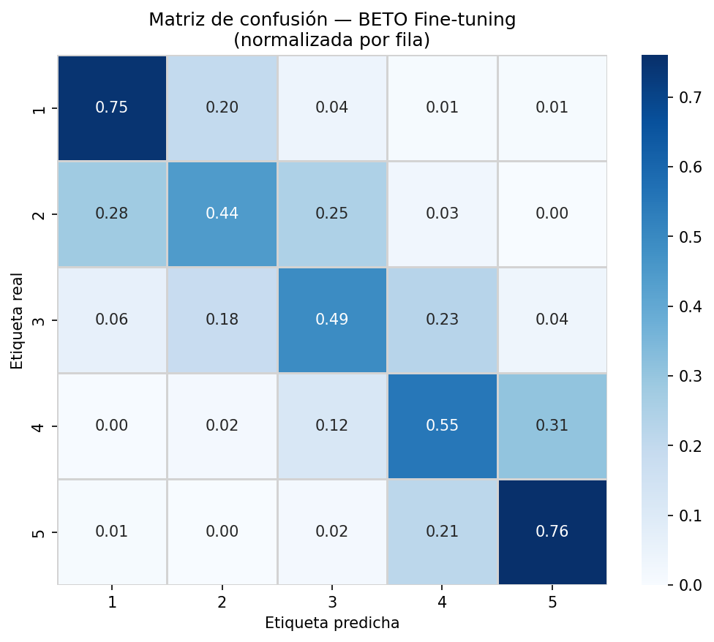

3.3 Curvas de entrenamiento
Las curvas de pérdida del fine-tuning de BETO (Figura 1, archivo transformer_curves.png en figures/) muestran una convergencia estable durante las 5 épocas. La pérdida de entrenamiento disminuyó de 1,317 a 0,860, mientras que la pérdida de validación descendió de 1,037 a 0,940, con una brecha creciente hacia las últimas épocas que sugiere un inicio de sobreajuste. La mejor época fue la 5, lo que indica que el modelo aún tenía margen de mejora al detenerse, aunque el riesgo de sobreajuste aconsejaba no extender el entrenamiento. La accuracy de validación alcanzó su pico en la época 4 (65,96 %) antes de descender levemente en la época 5 (65,37 %), señal de que el modelo está en el límite de generalización.
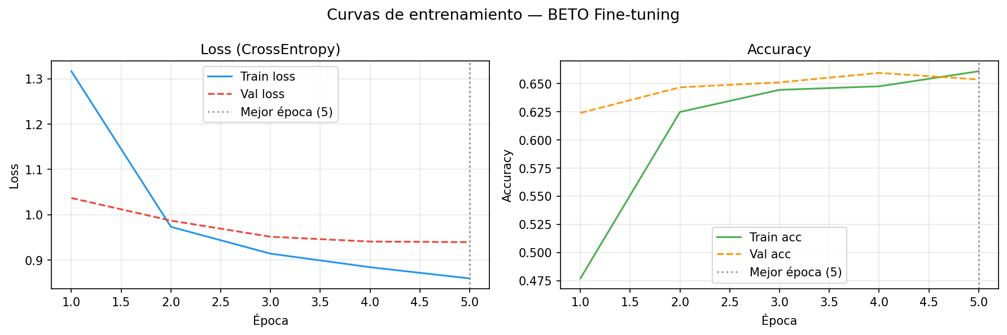

4. Análisis y Conclusiones

4.1 ¿Superó BETO a los modelos clásicos?
Los resultados revelan un hallazgo contraintuitivo: BETO fine-tuned no superó al BiLSTM en la métrica principal (F1 macro 0,587 vs. 0,599). Sin embargo, sí superó de manera considerable al LSTM unidireccional (F1 macro 0,587 vs. 0,400), una brecha de 18,7 puntos porcentuales que confirma la mayor capacidad de representación contextual del Transformer frente a un modelo recurrente simple.

La diferencia entre BETO y BiLSTM es marginal (1,2 puntos en F1 macro) y puede explicarse por varios factores. En primer lugar, el dominio: el dataset Andalusian Hotels Reviews contiene reseñas de hoteles españoles con vocabulario específico del sector turístico, un nicho potencialmente subrepresentado en el corpus de preentrenamiento de BETO (Wikipedia y BNC-ES). En segundo lugar, el volumen de datos: con 12.720 muestras de entrenamiento, el dataset es suficientemente pequeño para que el BiLSTM —entrenado desde cero con embeddings ajustados al dominio— compita de tú a tú con un modelo preentrenado en dominios más generales. En tercer lugar, la estrategia de fine-tuning parcial: congelar el 93 % de los parámetros limita la adaptación al dominio y puede ser un factor restrictivo con un dataset de este tamaño.

El análisis por clase (Tabla 3) muestra que BETO sí supera al BiLSTM en las clases 3★ y 4★, que son las más ambiguas semánticamente. Esto es consistente con la hipótesis de que la atención multi-cabeza del Transformer captura mejor el contexto necesario para discriminar ratings intermedios. La clase 2★ (la más escasa, 5,5 % del total) es problemática para todos los modelos, con BETO (0,386) por debajo del BiLSTM (0,459), lo que sugiere que la representación contextual no compensa la escasez de ejemplos para clases muy minoritarias.

4.2 Costo computacional y complejidad de implementación
En términos de costo computacional, el contraste entre modelos es marcado. El LSTM requirió 321 segundos de entrenamiento con 2,7 M de parámetros. El BiLSTM necesitó 1.792 segundos —significativamente más, atribuible principalmente al mayor número de épocas que requirió para converger—. BETO fine-tuned completó 5 épocas en 676 segundos sobre GPU Tesla T4, con 109,9 M de parámetros totales (7,7 M entrenables). Esto posiciona a BETO como el modelo con mayor carga computacional por época, aunque su entrenamiento total fue más rápido que el BiLSTM por necesitar menos épocas para estabilizarse.

Desde el punto de vista de la implementación, el fine-tuning de Transformers añade una capa adicional de complejidad frente a los modelos clásicos: gestión de versiones de la librería transformers, compatibilidad con el scheduler de learning rate, manejo de la memoria de GPU para lotes de tamaño suficiente, y la curva de aprendizaje del ecosistema HuggingFace. En contrapartida, la librería abstracta gran parte de los detalles de entrenamiento, lo que reduce el código de bajo nivel.

4.3 Ajuste de hiperparámetros
La experiencia de ajuste de hiperparámetros para el fine-tuning de Transformers difiere cualitativamente de la de los modelos clásicos. El learning rate es considerablemente más bajo (2 × 10⁻⁵ frente a 1 × 10⁻³ en los clásicos), y el número de épocas óptimo es mucho menor. En este experimento se entrenaron 5 épocas; la val loss comenzó a divergir ligeramente hacia el final, confirmando que para este dataset, 3-4 épocas con early stopping agresivo podrían ser más apropiadas. El warm-up del scheduler resultó crucial para evitar actualizaciones de gradiente desestabilizadoras en los primeros batches.

4.4 Conclusión general
Los resultados de este experimento muestran que el fine-tuning de BETO con datos de dominio específico no garantiza una mejora sobre arquitecturas clásicas bien optimizadas cuando el volumen de entrenamiento es moderado (≈ 12.000 muestras). La diferencia marginal con el BiLSTM (1,2 pp en F1 macro) no justifica por sí sola el incremento de 33 veces en parámetros totales y la mayor complejidad de implementación. No obstante, BETO muestra ventajas reales en la discriminación de clases intermedias ambiguas, lo que sugiere que un fine-tuning más profundo —descongelando más capas del encoder— o un dataset más grande podrían inclinar la balanza a favor del Transformer. Para aplicaciones donde la precisión en clases intermedias sea crítica y los recursos computacionales estén disponibles, BETO sigue siendo la arquitectura recomendada. Para casos con recursos limitados y datos de dominio específico en volumen moderado, el BiLSTM con class weights representa una alternativa altamente competitiva.

